Jeneifan CHATHIANATHAN | Oscar FOUREL

IUT Paris Descartes |  03/042019

projet réseaux - rapport



**Table des matières**

**annexe**

1. **Réaliser la maquette en respectant le cahier des charges.**

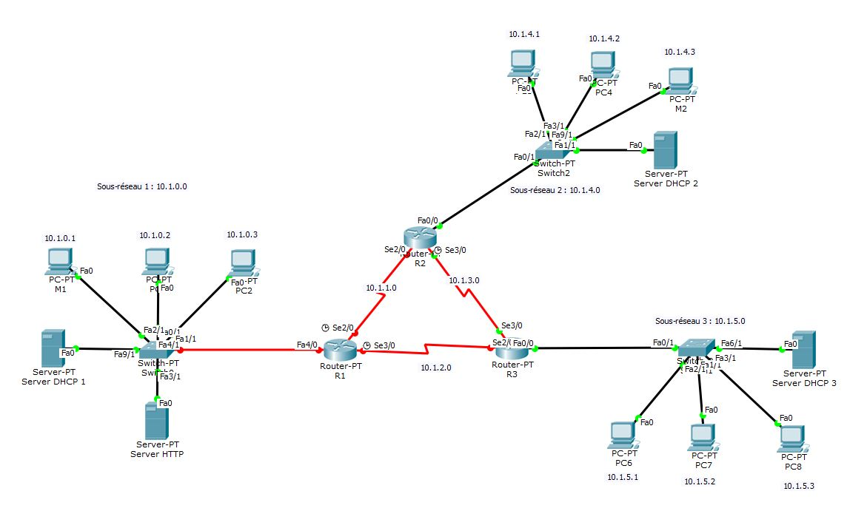

**Calculer le nombre total d'hôtes que peut contenir chaque sous-réseau de machines.**

Le sous-réseau 1 peut accueillir au plus 254 machines.

Le sous-réseau 2 peut accueillir au plus 254 machines.

Le sous-réseau 3 peut accueillir au plus 254 machines.

On ne prendra pas en compte les serveurs DHCP, HTTP et les machines connectées au réseau pour cette question. On compte jusqu’à 254 machines possibles sur un sous-réseau en théorie, car les adresses broadcast et réseau ne peuvent être attribuer à une machine.

Définir les plages d'adresses utilisables dans chaque sous-réseau

|  |  |
| --- | --- |
| @Réseau 1 | 10.1.0.1 à 10.1.0.246 |
| @Réseau 2 | **10.1.4.1 à 10.1.4.250** |
| @Réseau 3 | **10.1.5.1 à 10.1.5.250** |

On trouve cette plage d’adresse pour le sous-réseau 1 car on prend en compte les machines déjà présentes sur le réseau sur la maquette de la question suivante, à savoir trois PC à adresse statique, trois PC à adressage dynamique (DHCP), un serveur HTTP, un serveur DHCP et les adresses réseau et broadcast.

On trouve cette plage d’adresse pour le sous-réseau 2 et le réseau 3 car on prend en compte les machines déjà présentes sur le réseau sur la maquette de la question suivante, à savoir trois PC dynamique (DHCP), un serveur DHCP et les adresses réseau et broadcast.

Tracer un schéma du réseau de l'entreprise en faisant apparaître les hôtes du réseau, les serveurs et leur adresse IP.

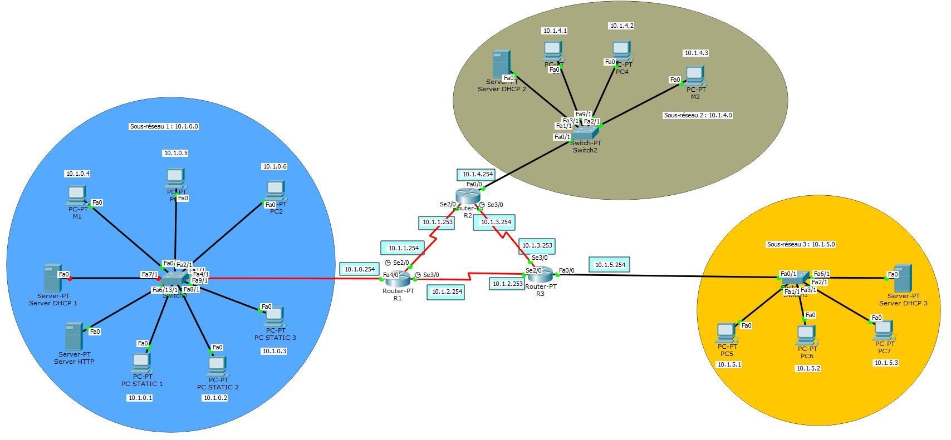

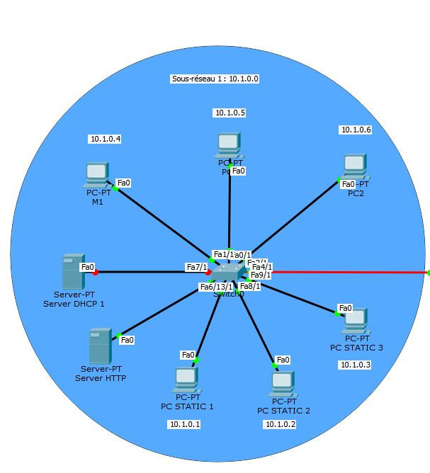

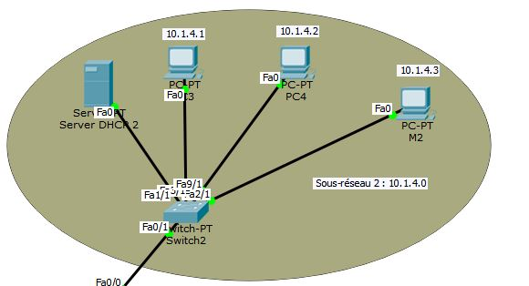

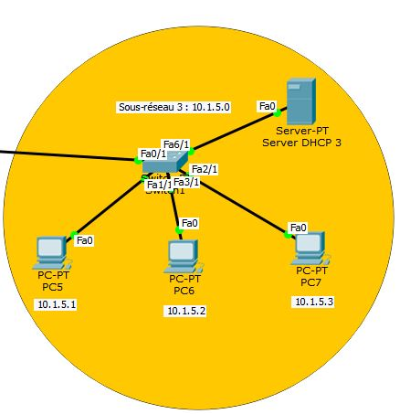

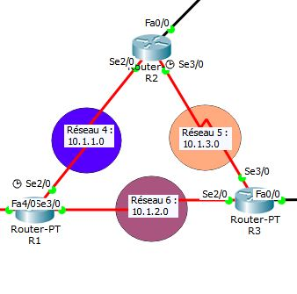

Définir comment sera assurée l'attribution des configurations IP suite à une panne sur un des serveurs DHCP.

Suite à une panne de l’un des serveurs DHCP, c’est l’un des deux autres serveurs DHCP qui se chargera d’attribuer une adresse IP à la machine souhaitant se connecter. Si le serveur DHCP du sous-réseau 1 est en panne, c’est le serveur DHCP du sous-réseau 3 qui assurera l’attribution d’adresse IP. Si le serveur DHCP du sous-réseau 2 est en panne, c’est le serveur DHCP du sous-réseau 1 qui assurera l’attribution d’adresse IP. Si le serveur DHCP du sous-réseau 3 est en panne, c’est le serveur DHCP du sous-réseau 2 qui assurera l’attribution d’adresse IP.

Explication :

A la fin de la durée du bail, la machine en question ne pourra renouveler son adresse IP auprès du serveur DHCP puisque ce dernier est en panne. La machine hôte va donc envoyer un message DHCPDISCOVER qui sera capté et retransmis par l'agent relais DHCP vers le serveur DHCP d'un autre sous-réseau qui répondra à la requête permettant à la machine hôte d'obtenir une nouvelle adresse IP.

Définir la configuration des serveurs DHCP pour chaque sous-réseau

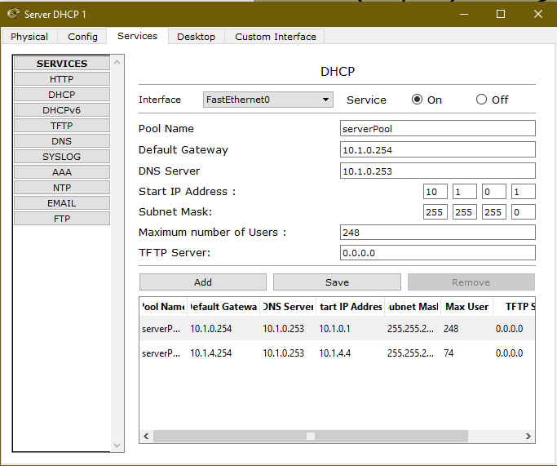

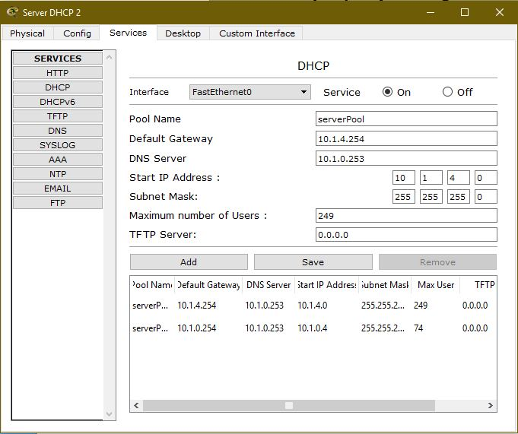

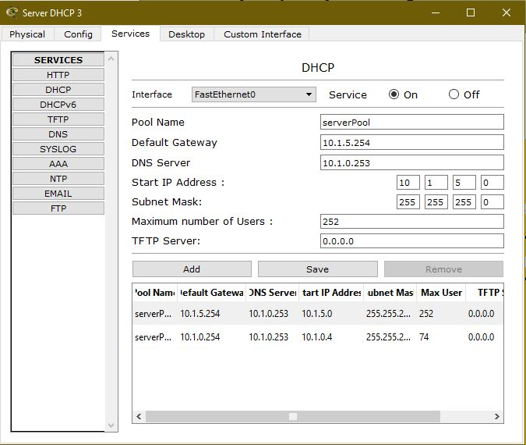

Créer une nouvelle maquette en mettant le serveur DHCP du réseau 10.1.0.0 hors service afin de simuler une panne. Les deux autres serveurs doivent prendre en charge la distribution des adresses dans les plages d'adresses possibles.

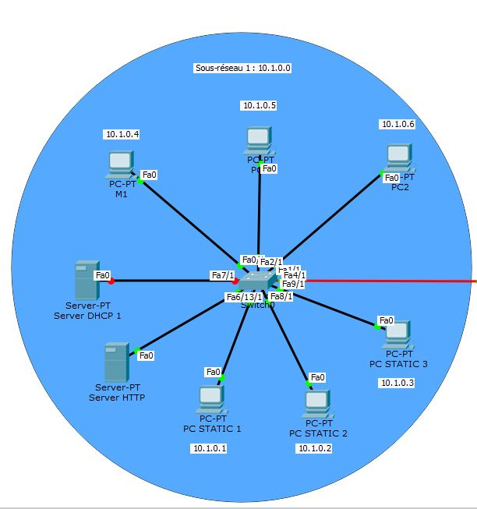

Voir le fichier PacketTracer2 Projet_ Gr_101_CHATHIANATHAN_FOUREL.pkt qui contient la maquette.

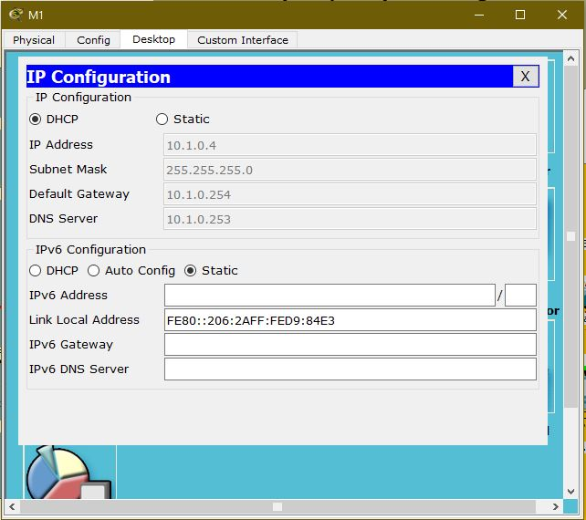

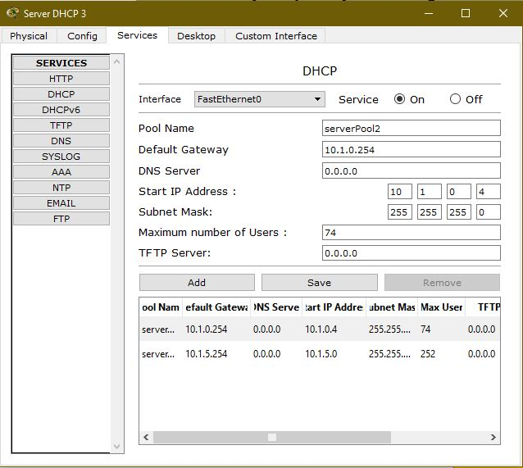

8) Énumérer toutes les étapes d’obtention d’une adresse IP pour chacune des machines M1 et M2 à travers un « DHCP Relay » vers le serveur DHCP qui prend en charge tous les sous-réseaux.

La machine M1 diffuse une demande d'adresse IP, le routeur R1 (qui fait office d'agent de relais DHCP), relaye la demande d'adresse IP du clients DHCP (ici M1) dans chaque sous-réseau, le serveur DHCP 3 reçoit la demande et fourni donc une adresse IP à M1 parmi la plage d’adresse disponible.

La machine M2 diffuse une demande d'adresse IP, le routeur R2 (qui fait office d'agent de relais DHCP), relaye la demande d'adresse IP du clients DHCP (ici M2) dans chaque sous-réseau, le serveur DHCP 1 reçoit la demande et fourni donc une adresse IP à M2 parmi la plage d’adresse disponible.

9) Donner les tables de routage des trois routeurs en respectant le format suivant :

|  |  |  |  |
| --- | --- | --- | --- |
| Nom | Adresse Destination | Masque Passerelle | Destination |
| Router 1 | 10.1.0.0 | 255.255.255.0 | Directly Connected |
| Router 1 | 10.1.1.0 | 255.255.255.0 | Directly Connected |
| Router 1 | 10.1.2.0 | 255.255.255.0 | Directly Connected |
| Router 1 | 10.1.3.0 | 255.255.255.0 | 10.1.1.254/10.1.2.254 |
| Router 1 | 10.1.4.0 | 255.255.255.0 | 10.1.1.254 |
| Router 1 | 10.1.5.0 | 255.255.255.0 | 10.1.2.254 |
| Router 2 | 10.1.0.0 | 255.255.255.0 | 10.1.1.253 |
| Router 2 | 10.1.1.0 | 255.255.255.0 | Directly connected |
| Router 2 | 10.1.2.0 | 255.255.255.0 | 10.1.3.254/10.1.1.253 |
| Router 2 | 10.1.3.0 | 255.255.255.0 | Directly connected |
| Router 2 | 10.1.4.0 | 255.255.255.0 | Directly connected |
| Router 2 | 10.1.5.0 | 255.255.255.0 | 10.1.3.254 |
| Router 3 | 10.1.0.0 | 255.255.255.0 | 10.1.2.253 |
| Router 3 | 10.1.1.0 | 255.255.255.0 | 10.1.2.253/10.1.3.253 |
| Router 3 | 10.1.2.0 | 255.255.255.0 | Directly connected |
| Router 3 | 10.1.3.0 | 255.255.255.0 | Directly connected |
| Router 3 | 10.1.4.0 | 255.255.255.0 | 10.1.3.253 |
| Router 3 | 10.1.5.0 | 255.255.255.0 | Directly connected |

10) Vérifier le bon fonctionnement de votre serveur HTTP à partir des deux machines M1 et M2.

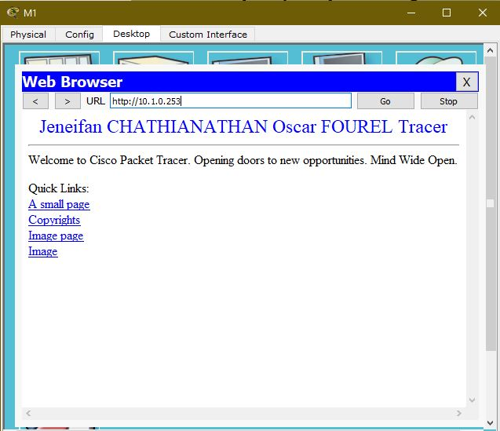

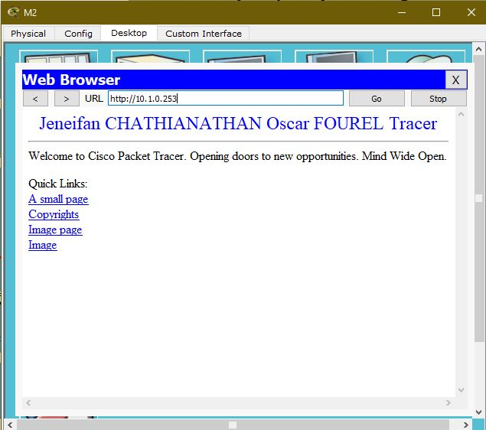

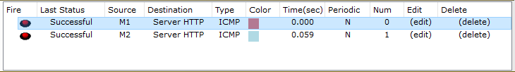

11) Installer sur la même machine, un serveur DNS afin d'accéder à votre serveur HTTP avec l'adresse [**http://www.projet-reseau.fr**](http://www.projet-reseau.fr).

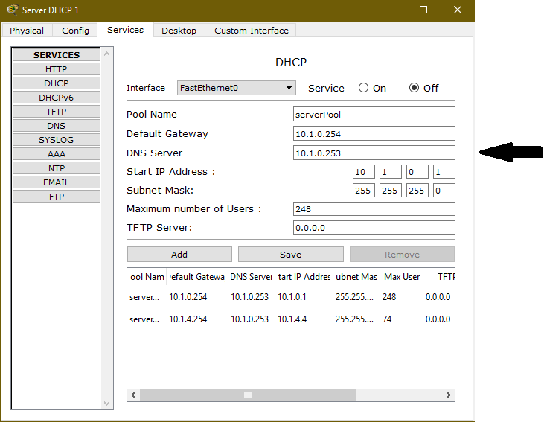

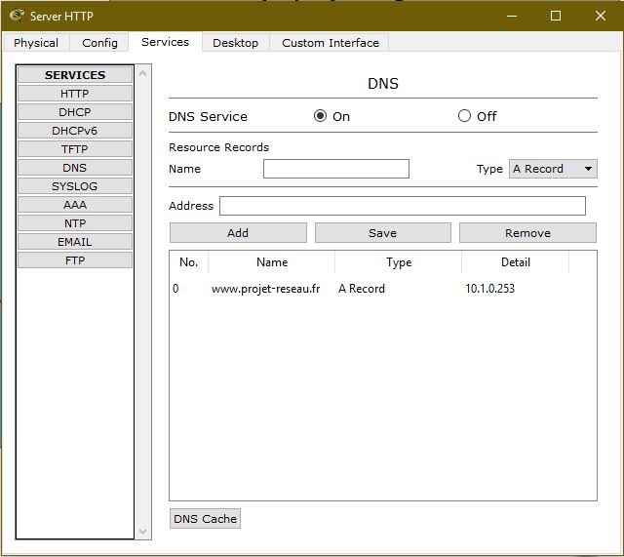

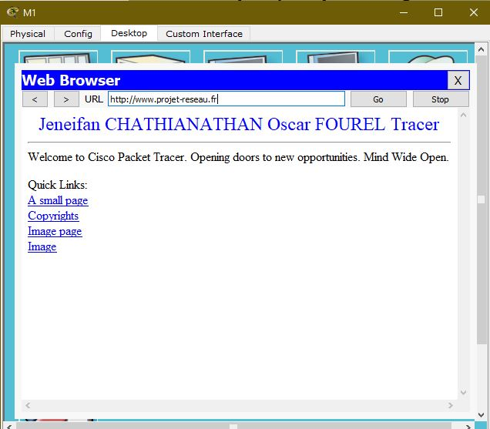



Annexe :